Российская Федерация
Иркутская область
ДУМА
СЕЛЬСКОГО ПОСЕЛЕНИЯ
СОСНОВСКОГО
МУНИЦИПАЛЬНОГО ОБРАЗОВАНИЯ

РЕШЕНИЕ

от 29.05.2014г. № 302
с.Сосновка

О гербе сельского поселения Сосновского муниципального образования

В соответствии с законодательством, регулирующим правоотношения в сфере геральдики, Федеральным законом от 6 октября 2003 года N 131-ФЗ "Об общих принципах организации местного самоуправления в Российской Федерации", руководствуясь ст.ст. 31, 46 Устава сельского поселения Сосновского муниципального образования, Дума Сосновского муниципального образования
РЕШИЛА:
1. Установить герб Сосновского муниципального образования в качестве официального символа Сосновского муниципального образования.
2. Утвердить Положение «О гербе Сосновского муниципального образования Усольского района Иркутской области» (прилагается).
3. Обнародовать Положение «О гербе Сосновского муниципального образования Усольского района Иркутской области» в средствах массовой информации.
4. Представить настоящее решение, Положение «О гербе Сосновского муниципального образования Усольского района Иркутской области» в Геральдический Совет при Президенте Российской Федерации для внесения герба Сосновского муниципального образования в Государственный геральдический Регистр Российской Федерации.
5. Возложить контроль исполнения настоящего решения на заместителя председателя Думы Сосновского муниципального образования Лохову Марию Степановну.

Председатель Думы сельского поселения

Сосновского муниципального образования,

глава сельского поселения

Сосновского муниципального образования В.Г.Устинов

Приложение

к решению Думы сельского поселения

Сосновского

муниципального образования

от 29.05.2014 г. № 303

ПОЛОЖЕНИЕ
«О ФЛАГЕ СОСНОВСКОГО МУНИЦИПАЛЬНОГО ОБРАЗОВАНИЯ
(СЕЛЬСКОГО ПОСЕЛЕНИЯ)
УСОЛЬСКОГО РАЙОНА ИРКУТСКОЙ ОБЛАСТИ»

Настоящим положением устанавливается описание, обоснование и порядок использования флага Сосновского муниципального образования (сельского поселения) Усольского района Иркутской области.

- Общие положения

1.1. Флаг Сосновского муниципального образования (сельского поселения) Усольского района Иркутской области (далее – флаг Сосновского сельского поселения) является официальным символом Сосновского сельского поселения.
1.2. Флаг Сосновского сельского поселения отражает исторические, культурные, социально-экономические, национальные и иные местные традиции.
1.3. Положение о флаге Сосновского сельского поселения с приложением на бумажном и электронном носителе хранится в архиве Сосновского сельского поселения и доступно для ознакомления всем заинтересованным лицам.
1.4. Флаг Сосновского сельского поселения подлежит государственной регистрации в порядке, установленном федеральным законодательством и законодательством Иркутской области.

- Описание и обоснование символики флага
Сосновского сельского поселения

2.1. Описание флага Сосновского сельского поселения:
«Прямоугольное двухстороннее полотнище с отношением ширины к длине 2:3, составленное из четырех прямоугольных равных частей красного и голубого цвета вверху и голубого и зеленого цвета внизу. В центре полотнища поверх вертикальных границ частей изображена вырастающая из низа полотнища желтая сосна. В каждой четверти полотнища изображены фигуры из герба Сосновского муниципального образования: вверху слева – белый колокол, а справа – белый куб, внизу слева – белое мельничное колесо, а справа – белая курица с красными глазами, щеками, гребнем и бородкой».
2.2. Рисунок флага Сосновского сельского поселения приводится в приложении 1 к настоящему Положению, являющемся неотъемлемой частью настоящего Положения.
2.3. Обоснование символики флага Сосновского сельского поселения.
Символика герба Сосновского сельского поселения отражает его географические, экономические и другие особенности и потому многозначна:
- сосна – фигура, делающая герб гласным, поскольку создает зрительный образ названия поселения (и его административного центра). Большая площадь муниципального образования занята хвойными лесами, с преобладанием сосны. Сосна – как вечно зеленое дерево является символом жизни, вечности, памяти;
- колокол - символизирует Вознесенский (Вознесения Господня) храм села Сосновка, открывшего свои двери для прихожан в 2002 году. В строительстве храма приняли участие многие жители и предприниматели Усольского района и Сосновского сельского поселения. Так фирма «Каудайс», которая долгое время сотрудничает с СХОАО «Белореченское», приобрела в Воронеже колокола для звонницы храма. Колокол - символ сближения, объединения, символ духовности;
- серебряный куб – символически отражает единство и крепкие связи Сосновского поселения с Усольским районом, в гербе которого подобные знаки соли;
- мельничное колесо – символизирует историческую связь прошлого с настоящим, поскольку село Сосновка начало свое существование и развитие как военное подсобное хозяйство, имевшего название «Мельница Кудрявцева». Здесь было несколько водяных мельниц;
- курица – символизирует крупнейшее региональное предприятие Сосновскую птицефабрику, работающую в поселке с 1964 года. Дома выстроенные для работников птицефабрики стали основой нового поселка Белогорск, входящего в Сосновское муниципальное образование. Курица олицетворяет воспроизводство, материнскую заботу, а также провидение;
- голубые части полотнища – символизируют многочисленные водные объекты, расположенные на территории поселения (озеро Штаны, реки Белая, Курга, Чернушка, Богусар, Хайтинка, малый и большой Кунтулик, все они относятся к бассейну реки Ангара);
Красный цвет (червлень) – символ труда, мужества, жизнеутверждающей силы, красоты и праздника.
Голубой цвет (лазурь) – символ возвышенных устремлений, искренности, преданности, возрождения.
Зеленый цвет символизирует природу, сельское хозяйство, здоровье, молодость и надежду.
Желтый цвет (золото) – символ высшей ценности, величия, богатства, урожая.
Белый цвет (серебро) – символ чистоты, открытости, божественной мудрости, примирения.
2.4. Авторская группа.
Идея: Валерий Устинов (село Сосновка), Константин Моченов (Химки).
Художник и компьютерный дизайн: Ольга Салова (Москва).
Обоснование символики: Вячеслав Мишин (Химки).

3. Порядок воспроизведения и размещения флага
Сосновского сельского поселения

3.1. Воспроизведение флага Сосновского сельского поселения, независимо от его размеров и техники исполнения, должно точно соответствовать описанию, приведенному в пункте 2.1. настоящего Положения.
3.2. Порядок одновременного размещения Государственного флага Российской Федерации, флага Иркутской области, флага Сосновского сельского поселения, иных флагов производится в соответствии с федеральным законодательством, законодательством Иркутской области, регулирующим правоотношения в сфере геральдического обеспечения.
3.3. При одновременном размещении Государственного флага Российской Федерации (или флага Иркутской области) и флага Сосновского сельского поселения флаг Сосновского сельского поселения располагается справа (размещение флагов: 1-2).
3.4. При одновременном размещении Государственного флага Российской Федерации (1), флага Иркутской области (2) и флага Сосновского сельского поселения (3), Государственный флаг Российской Федерации располагается в центре. Слева от Государственного флага Российской Федерации располагается флаг Иркутской области, справа от Государственного флага Российской Федерации располагается флаг Сосновского сельского поселения (размещение флагов: 2-1-3).
3.5. При одновременном размещении четного числа флагов (например, 8-ми), Государственный флаг Российской Федерации (1) располагается левее центра. Справа от Государственного флага Российской Федерации располагается флаг Иркутской области (2), слева от Государственного флага Российской Федерации располагается флаг Усольского района (3). Справа от флага Иркутской области располагается флаг Сосновского сельского поселения (4). Остальные флаги располагаются далее поочередно слева и справа в порядке ранжирования (размещение флагов: 7-5-3-1-2-4-6-8).
3.6. При одновременном размещении нечетного числа флагов (например, 9-ти), Государственный флаг Российской Федерации (1) располагается в центре. Слева от Государственного флага Российской Федерации располагается флаг Иркутской области (2), справа от Государственного флага Российской Федерации располагается флаг Усольского района (3). Слева от флага Иркутской области располагается флаг Сосновского сельского поселения (4). Остальные флаги располагаются далее поочередно справа и слева в порядке ранжирования (расположение флагов: 8-6-4-2-1-3-5-7-9).
3.7. Расположение флагов, установленное в пунктах 3.3. – 3.6. указано «от зрителя».
3.8. При одновременном размещении Государственного флага Российской Федерации, флага Иркутской области, флага Усольского района, флага Сосновского сельского поселения размер флага Сосновского сельского поселения не может превышать размеры других флагов.
3.9. При одновременном размещении Государственного флага Российской Федерации, флага Иркутской области, флага Усольского района, флага Сосновского сельского поселения высота размещения флага Сосновского сельского поселения не может превышать высоту размещения других флагов.
3.10. При одновременном размещении Государственного флага Российской Федерации, флага Иркутской области, флага Усольского района, флага Сосновского сельского поселения все флаги должны быть выполнены в единой технике.
3.11. В знак траура флаг Сосновского сельского поселения приспускается до половины высоты флагштока (мачты). При невозможности приспустить флаг, а также, если флаг установлен в помещении, к верхней части древка выше полотнища флага крепится черная сложенная пополам и прикрепленная за место сложения лента, общая длина которой равна длине полотнища флага, а ширина составляет не менее 1/10 от ширины полотнища флага.
3.12. При вертикальном вывешивании флага Сосновского сельского поселения, флаг должен быть обращен лицевой стороной к зрителям и свободным краем вниз.
3.13. Порядок изготовления, хранения и уничтожения флага Сосновского сельского поселения, бланков и иных носителей изображения флага Сосновского сельского поселения устанавливается администрацией Сосновского сельского поселения.

4. Порядок использования флага Сосновского сельского поселения.

4.1. Флаг Сосновского сельского поселения установлен (поднят, размещен, вывешен) постоянно:
1) на зданиях органов местного самоуправления Сосновского сельского поселения, муниципальных предприятий и учреждений, находящихся в муниципальной собственности Сосновского сельского поселения;
2) в залах заседаний Думы Сосновского сельского поселения;
3) в кабинетах главы Сосновского сельского поселения, выборных должностных лиц местного самоуправления Сосновского сельского поселения; главы администрации Сосновского сельского поселения.
4.2. Флаг Сосновского сельского поселения устанавливается при проведении:
1) протокольных и официальных мероприятий;
2) торжественных мероприятий, церемоний с участием должностных лиц органов государственной власти области и государственных органов области и (или) Усольского района, главы Сосновского сельского поселения, официальных представителей Сосновского сельского поселения;
4.3. Флаг Сосновского сельского поселения может устанавливаться:
1) в кабинетах заместителей главы Сосновского сельского поселения, заместителей главы администрации Сосновского сельского поселения, руководителей и их заместителей отраслевых, структурных подразделений администрации Сосновского сельского поселения, руководителей и их заместителей муниципальных предприятий, учреждений и организаций Сосновского сельского поселения;
2) на транспортных средствах главы Сосновского сельского поселения, пассажирском транспорте и другом имуществе, предназначенном для транспортного обслуживания населения Сосновского сельского поселения;
3) на жилых домах, зданиях предприятий и организаций в дни государственных праздников, торжественных мероприятий, проводимых органами местного самоуправления Сосновского сельского поселения, общественными объединениями, предприятиями, учреждениями и организациями независимо от организационно-правовой формы, а также во время семейных торжеств.
4.4. Изображение флага Сосновского сельского поселения может размещаться:
1) на форме спортивных команд и отдельных спортсменов, представляющих Сосновское сельского поселение;
2) на заставках местных телевизионных программ;
3) на официальных сайтах органов местного самоуправления Сосновского сельского поселения в информационно-коммуникационной сети «Интернет»;
4) на всех видах транспорта Сосновского сельского поселения.
5) на бланках удостоверений лиц, осуществляющих службу на должностях в органах местного самоуправления, муниципальных служащих, депутатов Думы Сосновского сельского поселения, членов иных органов местного самоуправления, служащих (работников) муниципальных предприятий, учреждений и организаций, находящихся в муниципальной собственности Сосновского сельского поселения;
6) на бланках удостоверений к знакам различия, знакам отличия, установленных муниципальными правовыми актами;
7) на визитных карточках лиц, осуществляющих службу на должностях в органах местного самоуправления, муниципальных служащих, депутатов Думы Сосновского сельского поселения, членов иных органов местного самоуправления, служащих (работников) муниципальных предприятий, учреждений и организаций, находящихся в муниципальной собственности Сосновского сельского поселения.
8) на официальных периодических печатных изданиях, учредителями которых являются органы местного самоуправления Сосновского сельского поселения, предприятия, учреждения и организации, находящиеся в муниципальной собственности Сосновского сельского поселения, муниципальные унитарные предприятия Сосновского сельского поселения;
9) на знаках различия, знаках отличия, установленных муниципальными правовыми актами;
10) на конвертах, открытках, приглашениях, календарях, а также на представительской продукции (значки, вымпелы, буклеты и иная продукция) органов местного самоуправления и муниципальных органов Сосновского сельского поселения;
4.5. Флаг Сосновского сельского поселения может быть использован в качестве основы для разработки наград и почетных званий Сосновского сельского поселения.
4.6. Размещение флага Сосновского сельского поселения или его изображения в случаях, не предусмотренных пунктами 4.1. – 4.5. настоящего Положения, является неофициальным использованием флага Сосновского сельского поселения.
4.7. Размещение флага Сосновского сельского поселения или его изображения в случаях, не предусмотренных пунктами 4.1. – 4.5. настоящего Положения, осуществляется по согласованию с органами местного самоуправления Сосновского сельского поселения, в порядке, установленном муниципальными правовыми актами Сосновского сельского поселения.

5. Контроль и ответственность за нарушение настоящего Положения

5.1. Контроль соблюдения установленных настоящим Положением норм возлагается на управление делами администрации Сосновского сельского поселения.
5.2. Ответственность за искажение флага Сосновского сельского поселения или его изображения, установленного настоящим Положением, несет исполнитель допущенных искажений.
5.3. Нарушениями норм использования и (или) размещения флага Сосновского сельского поселения или его изображения являются:
1) использование флага Сосновского сельского поселения, в качестве основы гербов, эмблем и флагов общественных объединений, муниципальных унитарных предприятий, муниципальных учреждений и организаций, независимо от их организационно-правовой формы;
2) использование в качестве средства визуальной идентификации и рекламы товаров, работ и услуг, если реклама этих товаров, работ и услуг запрещена или ограничена в соответствии с федеральным законодательством.
3) искажение флага Сосновского сельского поселения или его изображения, установленного в пункте 2.1. части 2 настоящего Положения;
4) использование флага Сосновского сельского поселения или его изображения с нарушением норм, установленных настоящим Положением;
5) изготовление флага Сосновского сельского поселения или его изображение с искажением и (или) изменением композиции или цветов, выходящим за пределы вексиллологически допустимого;
6) надругательство над флагом Сосновского сельского поселения или его изображением, в том числе путем нанесения надписей, рисунков оскорбительного содержания, использования в оскорбляющем нравственность качестве;
7) умышленное повреждение флага Сосновского сельского поселения.
5.4. Производство по делам об административных правонарушениях, предусмотренных пунктом 5.3, осуществляется в порядке, установленном Кодексом Российской Федерации об административных правонарушениях и Законами Иркутской области.
6. Заключительные положения

6.1. Внесение в композицию флага Сосновского сельского поселения каких-либо изменений допустимо в соответствии с законодательством, регулирующим правоотношения в сфере геральдического обеспечения.
6.2. Право использования флага Сосновского сельского поселения, с момента утверждения его Думой Сосновского сельского поселения в качестве официального символа, принадлежит органам местного самоуправления Сосновского сельского поселения.
6.3. Флаг Сосновского сельского поселения, с момента утверждения его Думой Сосновского сельского поселения в качестве официального символа, согласно части Четвертой Гражданского кодекса Российской Федерации «Об авторском праве и смежных правах», авторским правом не охраняется.
6.4. Настоящее Положение вступает в силу со дня его официального опубликования.

Приложение: рисунок флага Сосновского сельского поселения.

Председатель Думы сельского поселения

Сосновского муниципального образования,

глава сельского поселения

Сосновского муниципального образования В.Г.Устинов

ПРИЛОЖЕНИЕ 1
к Положению «О гербе Сосновского муниципального
образования (сельского поселения)
Усольского района Иркутской области»,
утвержденному решением Думы
сельского поселения Сосновского
муниципального образования
от «29» мая 2014 г. № 302

МНОГОЦВЕТНЫЙ РИСУНОК ГЕРБА
СОСНОВСКОГО МУНИЦИПАЛЬНОГО ОБРАЗОВАНИЯ
(СЕЛЬСКОГО ПОСЕЛЕНИЯ)
УСОЛЬСКОГО РАЙОНА
ИРКУТСКОЙ ОБЛАСТИ
(гербовый щит)
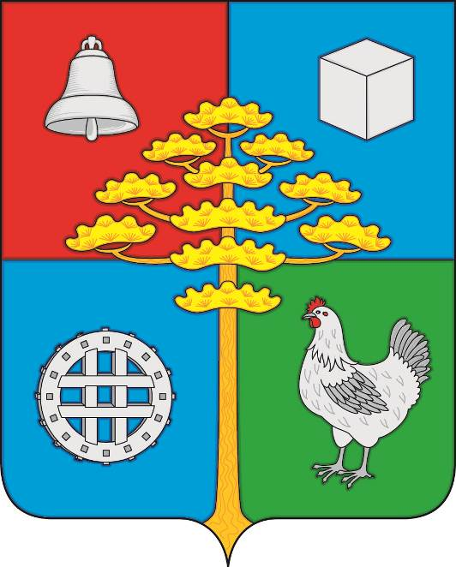

ПРИЛОЖЕНИЕ 2
к Положению «О гербе Сосновского муниципального
образования (сельского поселения)
Усольского района Иркутской области»,
утвержденному решением Думы
сельского поселения Сосновского
муниципального образования
от «29» мая 2014 г. № 302

ОДНОЦВЕТНЫЙ КОНТУРНЫЙ РИСУНОК ГЕРБА
СОСНОВСКОГО МУНИЦИПАЛЬНОГО ОБРАЗОВАНИЯ
(СЕЛЬСКОГО ПОСЕЛЕНИЯ)
УСОЛЬСКОГО РАЙОНА
ИРКУТСКОЙ ОБЛАСТИ
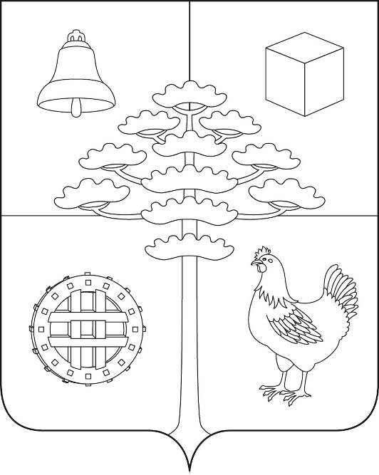 (гербовый щит)

ПРИЛОЖЕНИЕ 3
к Положению «О гербе Сосновского муниципального
образования (сельского поселения)
Усольского района Иркутской области»,
утвержденному решением Думы
сельского поселения Сосновского
муниципального образования
от «29» мая 2014 г. № 302

ОДНОЦВЕТНЫЙ КОНТУРНЫЙ РИСУНОК С УСЛОВНОЙ
ШТРИХОВКОЙ ДЛЯ ОБОЗНАЧЕНИЯ ЦВЕТА ГЕРБА
СОСНОВСКОГО МУНИЦИПАЛЬНОГО ОБРАЗОВАНИЯ
(СЕЛЬСКОГО ПОСЕЛЕНИЯ)
УСОЛЬСКОГО РАЙОНА
ИРКУТСКОЙ ОБЛАСТИ
(гербовый щит)
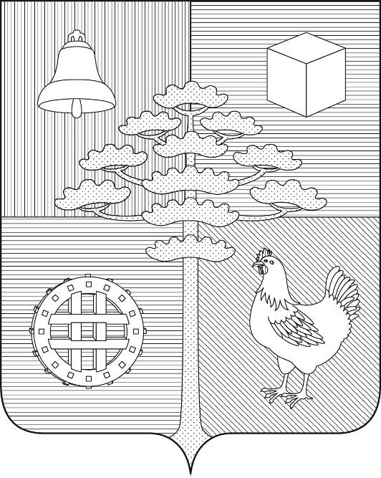

ПРИЛОЖЕНИЕ 4
к Положению «О гербе Сосновского муниципального
образования (сельского поселения)
Усольского района Иркутской области»,
утвержденному решением Думы
сельского поселения Сосновского
муниципального образования
от «29» мая 2014 г. № 302

МНОГОЦВЕТНЫЙ РИСУНОК ГЕРБА
СОСНОВСКОГО МУНИЦИПАЛЬНОГО ОБРАЗОВАНИЯ
(СЕЛЬСКОГО ПОСЕЛЕНИЯ)
УСОЛЬСКОГО РАЙОНА
ИРКУТСКОЙ ОБЛАСТИ
(коронованный щит)
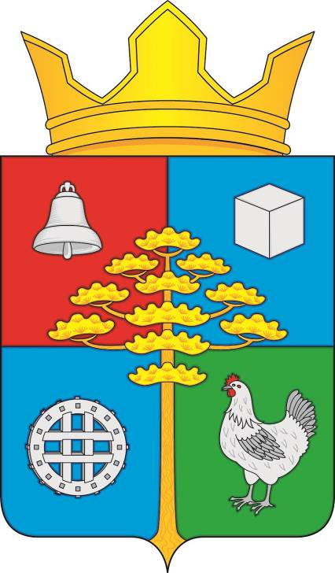

ПРИЛОЖЕНИЕ 5
к Положению «О гербе Сосновского муниципального
образования (сельского поселения)
Усольского района Иркутской области»,
утвержденному решением Думы
сельского поселения Сосновского
муниципального образования
от «29» мая 2014 г. № 302

ОДНОЦВЕТНЫЙ КОНТУРНЫЙ РИСУНОК ГЕРБА
СОСНОВСКОГО МУНИЦИПАЛЬНОГО ОБРАЗОВАНИЯ
(СЕЛЬСКОГО ПОСЕЛЕНИЯ)
УСОЛЬСКОГО РАЙОНА
ИРКУТСКОЙ ОБЛАСТИ
(коронованный щит)
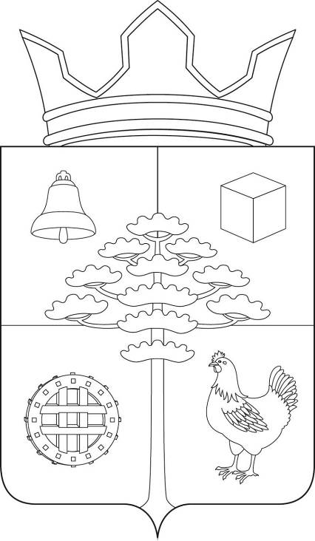

ПРИЛОЖЕНИЕ 6
к Положению «О гербе Сосновского муниципального
образования (сельского поселения)
Усольского района Иркутской области»,
утвержденному решением Думы
сельского поселения Сосновского
муниципального образования
от «29» мая 2014 г. № 302

ОДНОЦВЕТНЫЙ КОНТУРНЫЙ РИСУНОК С УСЛОВНОЙ
ШТРИХОВКОЙ ДЛЯ ОБОЗНАЧЕНИЯ ЦВЕТА ГЕРБА
СОСНОВСКОГО МУНИЦИПАЛЬНОГО ОБРАЗОВАНИЯ
(СЕЛЬСКОГО ПОСЕЛЕНИЯ)
УСОЛЬСКОГО РАЙОНА
ИРКУТСКОЙ ОБЛАСТИ
(коронованный щит)
